**«Новый год стучится в двери».**

**С 24 по 27 декабря в каждой группе детского сада были проведены новогодние утренники. По содержанию каждый утренник был по-своему интересен и отличался один от другого, но все, организованные праздники объединяло одно -** волшебство доброй сказки и ожидания чуда.

Новый год – это один из самых любимых всеми, долгожданных, радостных и душевных праздников.Для ребёнка новогодний утренник в детском саду – важнейшая часть встречи Нового года.

На новогодних праздниках было огромное количество неожиданностей и сюрпризов, которые обеспечили всем многообразие ярких впечатлений на долгое время. Сказочные персонажи порадовали всех играми и веселыми шутками. Праздник доставил радость и удовольствие, как его непосредственным участникам, так и всем, кто пришел посмотреть на выступление детей. Музыкальный руководитель детского сада, а также все специалисты и воспитатели к подготовке сценариев новогодних утренников отнеслись творчески, благодаря их стараниям все утренники получились разные, интересные.

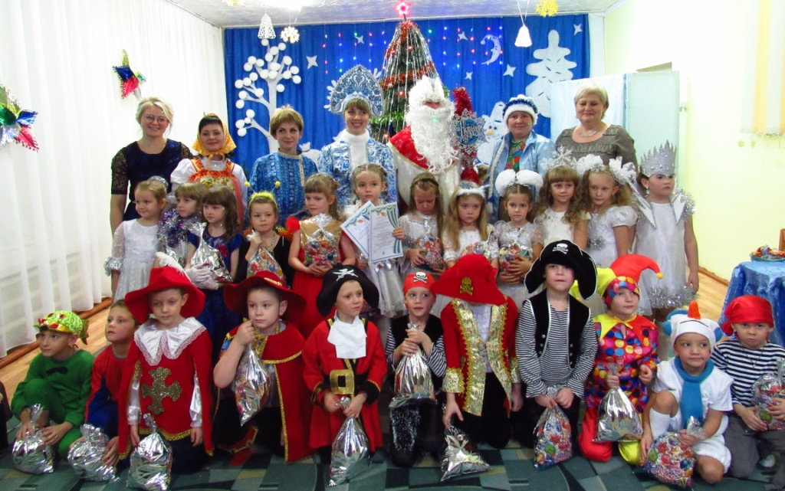

Подготовительная группа «Капельки»

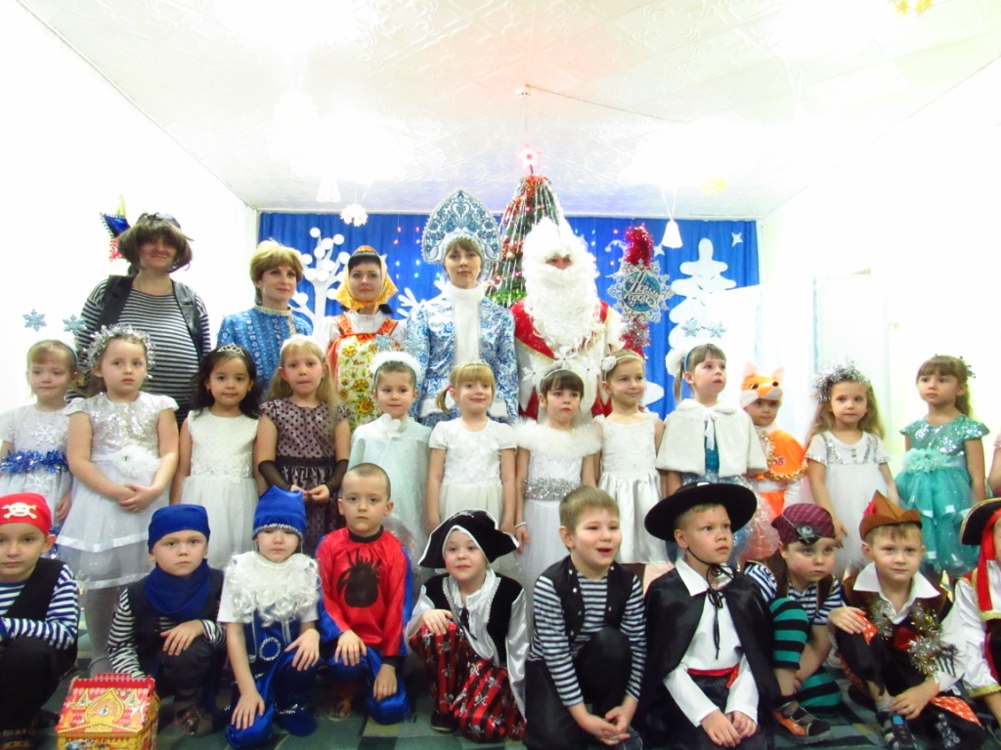

Старшая группа «Пчёлки»

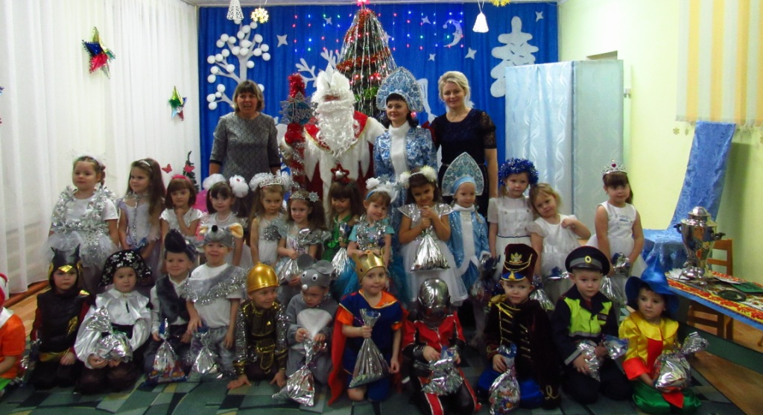

Средняя группа «Солнышко»